茂名市2010年初中毕业生学业考试
物 理 试 卷
一、单项选择题。共21分。在每小题给出的四个选项中，只有一个选项是正确的答案，
选对的得3分，选错的或不答的得0分。
1．（10·茂名）下列物理量中，以科学家安培的名字作为单位的是（ ）
A．电压 B．电流
C．电阻 D．电功率
2．（10·茂名）关于声音、电磁波的现象，下列说法中正确的是（ ）
A．声音和电磁波都能在真空中传播
B．声音在不同的介质中的传播速度相同
C．声波和电磁波都可以传递信息和能量
D．声源的振幅越大，声音的音调越高
3．（10·茂名）下列现象中物体动能和重力势能都发生变化的是（ ）
A．水平轨道上正在进站的列车
B．站在观光电梯上匀速下降的游客
C．站在商场自动扶梯上匀速上升的顾客
D．体育考试时，抛出的实心球从高处下落的过程
4．（10·茂名）关于做功和功率的说法中正确的是（ ）
A．有力作用在物体上，力—定对物体做功
B．在光滑水平面上做匀速直线运动的物体，没有力做功
C．物体受到的作用力越大，力对物体做功就越多
D．力对物体做功越多，功率就越大
5．（10·茂名）杠杆在生产、生活中有着广泛的应用，如图所示，下列工具中属于费力杠杆的是（ ）
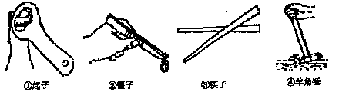
①起子 ②镊子 ⑧筷子 ④羊角锤
A．①、② B．②、③ C．①、③ D．①、④
6．（10·茂名）如图所示，对下列甲、乙、丙、丁四幅图解释合理的是（ ）
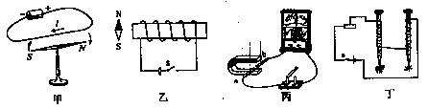
A．甲：磁场能产生电流
B．乙：闭合开关，小磁针N极向右偏转
C．丙：这个装置的实验原理，应用于制造电动机
D．丁：电流相同时，线圈的匝数越多，电磁铁磁性越强
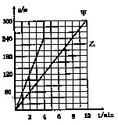
7．（10·茂名）甲、乙两同学在同一地点沿平直路面同向步行，他们运动的路程随时间变化的规律如图所示，下面说法中错误的是（ ）
A．前4min乙同学速度比甲同学速度大
B．甲同学做匀速直线运动的速度是0．5m／s
C．乙同学第4min后仍做匀速直线运动
D．甲、乙同学相遇时距起点240m

8．（10·茂名）（多选题）下列关于光学仪器的作用，说法正确的是（ ）
A．平面镜能成等大的虚像
B．放大镜是凸透镜，凸透镜只能成放大的像
C．近视眼镜是凹透镜，它对光起发散作用
D．照相机照相时，底片成倒立缩小的实像
9．（10·茂名）（多选题）在生活中热现象的例子常常可见，下列有关热现象的叙述正确的是（ ）
A．小明同学戴眼镜到厨房帮妈妈炒菜，眼镜片立即模糊，这是液化现象
B．打开冰箱门时，常会看见门前冒“白气”，这是汽化现象
C．夏天喝饮料，常在杯中加入冰块，—会儿冰块变小，这是熔化现象
D．电冰箱内侧壁会看见附有—层白色的冰晶，这些冰晶是凝固形成的
10．（10·茂名）（多选题）下列说法正确的是（ ）
A．人推木箱末动，这时地面对木箱的摩擦力等于人的推力
B．木箱受到的重力与地面对木箱的支持力是一对平衡力
C．在木箱下面垫上几根圆木再推，是为了减小摩擦力
D．木箱运动时有惯性，静止时没有惯性
三、填空题。8小题，每空1分，共24分。
11．（10·茂名）实验室常用测量质量的工具是________。质量为60kg的航天员乘飞船到月球上，他的质量________ (选填“变大”、“变小”或“不变”)。一般教室门口的宽度约________cm．
天平；不变；80~100；
12．（10·茂名）如图甲所示，是________表的刻度盘，当指针如图所示时，读数是________，若把这个表接在图乙所示电路中使用，应接在________ (选填“a”或“b”)处。
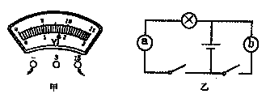
电压；8.5V；b；
13．（10·茂名）茂名是美丽的海滨城市，到处都有天然湖或人造湖，湖中映着岸边树木的倒影是由于光的________所形成，湖岸边绽放有各种颜色的花朵，其中黄花________ (选填“吸收”或“反射”)黄色光，湖边水中浸没的石块，看起来比实际位置浅了，这是由于光
的________缘故。
反射 反射 折射
14．（10·茂名）目前，核电站只能利用原子________变释放的核能来发电。现在世界都在关注节能减排问题，太阳能被人们列入使用的新能源。直接利用太阳能的方式：①太阳能转化成内能②太阳能转化成化学能；③太阳能转化成________能，太阳能是________（选填“可再生”或“不可再生”）能源。
核裂 电 可再生
15．（10·茂名）小兰同学在宿舍里吃榴莲糖，香味会弥漫整个房间，这是________现象。人们在研究原子的结构过程中，提出了“行星模型”的科学家是________。宇宙是无限的，
人们对它的认识在不断提高和扩大，其中太阳是________系中的一员。
扩散 卢瑟福 银河（或太阳）
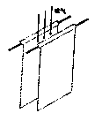
16．（10·茂名）三峡船闸是世界上最大的船闸，它的建造使用利用了________的原理。用吸管吸饮料时，利用了________的作用。如图所示，在两张纸片中间向下吹气，可观察到两纸片向中间靠拢，这是因为________________________。
连通器 大气压 流速大的地方压强小（或流体流速越大，压强越小）

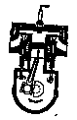
17．（10·茂名）汽油机的一个工作循环是由四个冲程组成，如图所示是表示汽油机的______冲程，汽油机在某次工作时消耗汽油0．2 kg，这些汽油完全燃烧放出_______J的热量；汽车汽油机工作过程中，水箱中的水温度会升高，这是通过_______的方式使水的内能增加。(汽油的热值为4．6×107J／kg)。
压缩 9．2×10⁴ 热传递
18．（10·茂名）同学们通过“观察水沸腾”实验可知，当液面上方气压小于1标准大气压时，水的沸点________100℃(选填“大于”、“小于”或“等于”)，并且可知水在沸腾过程中温度特点是________。在很高的山顶上，用一般锅煮不熟鸡蛋，原因是：________________。
小于 温度保持不变 高山气压低于1标准大气压 水的沸点小于100℃

四、作图题。3d、题，共7分。
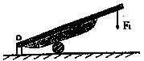
19．（10·茂名）(2分)如图所示，铡刀工作时的动力F₁，O为支点。请在图中作出动力臂L₁和铡刀受到的阻力F₂的示意图。
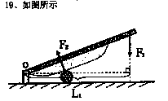

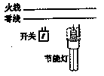
20．（10·茂名） (2分)请用笔画线代替导线，将如图所示中的开关、螺口节能灯正确地接入家庭电路。
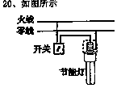

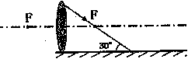
21．（10·茂名）(3分)如图所示，—束光射向凸透镜经折射后，折射光线射到一个平面镜上。请在图中画出射向凸透镜这束入射光和经平面镜反射的光路，并标出反射角的度数。
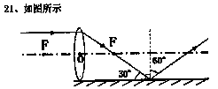

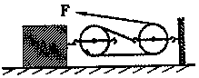
22．（10·茂名）(8分)用如图所示的滑轮组去拉物体A，已知A物质的密度是2 ×103kg／m3，底面积是0．3m³，重力为600N。物体A在F=100N的拉力作用下，沿水平方向匀速前进了2m。(g取10N／kg)求：
(1)物体A对水平地面的压强是多少?
(2)物体A的体积是多大?
(3)若该装置的机械效率为80％，物体A
在水平方向上受到的阻力是多少
解：(1)物体A在水平地面，F=G=600N (1分)
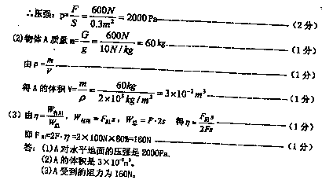

23．（10·茂名）(8分)如图11所示是小明家电饭煲铭牌，有额定功率高、中、低三档，但中、低档已模糊不清。从说明书中的电路图可知，内部有两根电阻丝，每根电阻丝的阻值均为110
额定电压 | 220V
频率 | 50Hz[来源:Z#xx#k.Com]
额定功率[来源:Zxxk.Com] | 高档 | 900W[来源:学科网ZXXK][来源:学,科,网Z,X,X,K]
额定功率[来源:Zxxk.Com] | 中档
额定功率[来源:Zxxk.Com] | 低档
Ω(设电阻丝阻值恒定不变)，中档是一根电阻丝接入电路，低档是两根电阻丝串联接
入电路。把电饭煲接在正常的家庭电路中使用。求：
(1)当电饭煲使用中档时，通过它的电流是多少?
(2)当电饭煲使用低档时，它消耗的电功率多大?
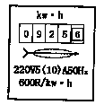
(3)若使用高档，电饭煲正常工作20min，消耗的电能是多少?如图12所示是小明家的电能表，在这过程中若小明家只使用电饭煲，则电能表转盘旋转多少圈?
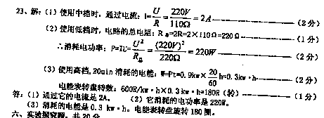

六、实验探究题。2小题，共20分。
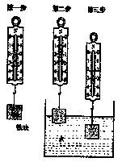
24．（10·茂名）(8分)某实验小组进行“探究物体所受浮力跟哪些因素有关”的活动。如图13所示。
(1)由第一步可知，铁块重力为________N。
(2)比较第二步和第三步可知，浸在液体中的物体受到的浮力大小，跟物体浸入液体的体积________ (选填“有关”或“无关”)。
(3)由图13可知，铁块浸没在水中的浮力是________N。
(4)若给你一杯浓盐水，利用本实验器材，你如何测出浓盐水的密度。写出你的做法。 (要用字母表示测量的物理量，不用写出密度表达式)
(1)3.4；
(2)有关；
(3)1.2；
(4)用弹簧测力计测量出铁块重力G；用弹簧测力计测量铁块浸没在水中的示数F₁；用弹簧测力计测量出铁块浸没在浓盐水中的示数F₂；

25．（10·茂名）小明同学用如图所示的仪器进行“测量小灯泡功率”的实验，己知小灯泡额定电压是2.5V，(1)将图14的电路连接成完整的测量电路。
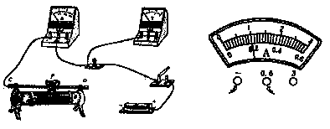
(2)电路中滑动变阻器对电路起保护作用，因此闭合开关前，其滑片应移到最________ (选填“左”或“右”)端。闭合开关，移动变阻器滑片，当电压表示数为2V时，电流表示数如图15所示，这时通过小灯泡的电流是________A。
(3)下面表一表二分别是小明和小东各自进行测量额定电压为2.5V同一小灯泡功率的实验收集的数据：
表一
实验次数 | 电压U/V | 电流I/A | 电功率P/W
1 | 1.5 | 0.16 | 0.240
2 | 2.5 | 0.25 | 0.625
3 | 2.8 | 0.27 | 0.756

表二
实验次数 | 电压U/V | 电流I/A | 电功率P/W | 平均功率P/W
1 | 1.2 | 0.13 | 0.156 | 0.494
2 | 2.5 | 0.25 | 0.625 | 0.494
3 | 2.7 | 0.26 | 0.702 | 0.494
他们完成实验进行相互交流时，小明认为该小灯泡的额定功率为0.625W而小东认为该小灯泡的额定功率为0.494W，你认为________的说法正确。理由是_______________________。
(4)完成上述实验后，小明想用原电路测量一段电阻丝Rx的阻值(约10Ω)。他用电阻
丝替换了小灯泡，闭合开关，发现电压表已损坏，将其拆除，小明认为不改变其它电路元
件连接方式，也能完成实验。请你帮助小明完成实验。已知滑动变阻器最大阻值为R′，电
源电压恒定不变。 (写出实验操作和电阻R_{x}最后表达式)
实捡操作步骤

表达式：Rx=
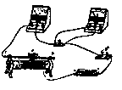
(1)如图所示；
(2)左；0.2
(3)小明；额定功率是用电器在额定电压下的功率，而不是功率的平均值；
（4）步骤：①将滑动变阻器滑片移到最小值端，读出电流表示数I1；
②将滑动变阻器滑片移到最大值端，读出屯流表示数I2；(1分)
